ILUMINACIÓN DE LAS CANCHAS DE TENIS

EN BLOQUES III y IV



ANEXO

ESPECIFICACIONES TECNICAS

PROYECTISTA: ING. MILTON GUTIERREZ

Ingeniero Electricista

R.N.I. 28.978

COLABORADORES: ING. GROVER VLADIMIR

ALANOCA QUISPE

FECHA DE ELABORACIÓN: OCTUBRE 2022

INDICE

Contenido

SECCION 1. ESPECIFICACIONES TÉCNICAS GENERALES DE MONTAJE PARA INSTALACIONES ELÉCTRICAS 3

SECCION 2: TABLEROS ELECTRICOS 4

TABLERO DE DISTRIBUCION BLOQUE III Y IV 4

TABLERO DE CONTROL DE LUCES TCL-III Y TCL-IV 6

PROTECCIONES TERMOMAGNETICAS 7

ELEMENTOS DE CONTROL 8

SECCION 3: CONDUCTORES ELECTRICOS 9

CONDUCTORES ELECTRICOS MULTIPOLARES Y MONOPOLARES 9

SECCION 4: DUCTOS SUBTERRANEOS 12

DUCTOS PVC CLASE 9 12

SECCION 5 POSTES METALICOS 13

PROVISION E INSTALACION DE POSTES METALICOS TIPO A Y B 13

SECCION 6: LUMINARIAS 19

LUMINARIAS TIPO REFLECTOR PARA CAMPOS DEPORTIVOS DE DEPORTIVOS 19

SECCION 7 SISTEMA DE PUESTA TIERRA 22

SISTEMA DE TIERRA 22

SECCION 8: TRABAJOS CIVILES 23

CAMARAS DE INSPECCION 23

# **SECCION 1. ESPECIFICACIONES TÉCNICAS GENERALES DE MONTAJE PARA INSTALACIONES ELÉCTRICAS**

Estas especificaciones se refieren a la instalación de los equipos en los diferentes circuitos de alimentación y distribución de energía eléctrica que van desde las fuentes de energía y/o tableros, hasta los artefactos, equipos y otras cargas de acuerdo a lo señalado en planos, esquemas o especificaciones, así como también a la instalación de otros sistemas que estén especificados en el contrato de construcción, o como lo indique el supervisor.

Los planos son esquemáticos en ellos se indica la posición relativa de cada elemento y equipo, el diámetro de los tubos, el calibre AWG ó mm2 de los conductores, el reparto de carga y otros detalles necesarios para una buena interpretación.

El recorrido de ductos para el alimentador principal podrá ser modificado y definido por el contratista, quien consultará los planos arquitectónicos, estructurales y otros de instalaciones sanitarias y mecánicas de manera que realice el trabajo sin originar conflictos en la ejecución del resto de la obra.

Si los planos arriba citados sufren modificaciones, el contratista ejecutara los trabajos de acuerdo con los cambios introducidos.

En caso de que algún detalle se hubiera omitido, en las especificaciones y estuviera en planos o viceversa, el contratista ejecutara la instalación como si dicho detalle estuviera descrito en ambos, o consultado con el supervisor.

El Contrato para la ejecución de obras con las empresas deberá incluir la elaboración de planos de acuerdo a obra ("as‑built") de cada uno de los sitios y elevaciones de las instalaciones ejecutadas por el contratista, actualizando datos sobre marcas y modelos de materiales efectivamente instalados. Una vez terminada la obra, el contratista entregará un original reproducible del juego de planos completo, firmado por el ingeniero efectivamente responsable de la ejecución y de la elaboración de los planos, debiendo figurar INDISPENSABLEMENTE el número de registro profesional (RNI). No se aceptarán planos ni firmas de quienes no hubieran ejecutado la obra o los planos "as built". La construcción y supervisión de las instalaciones eléctricas a que se refieren estas especificaciones solamente podrán ser ejecutadas por profesionales ingenieros registrados en la Sociedad de Ingenieros de Bolivia.

# **SECCION 2: TABLEROS ELECTRICOS**

## TABLERO DE DISTRIBUCION BLOQUE III Y IV

* 1. DEFINICIÓN

La presente especificación hace referencia a:

ITEM N° 5.11: Provisión e Instalación Tablero de Distribución Bloques III y IV + techo

Este Ítem comprende la provisión e instalación del tablero de distribución TD-BLOQUE III-IV con todos sus accesorios barras de cobre, aisladores, y otros, de acuerdo a los planos del proyecto. Este tablero tendrá la función de alimentar y proteger a los tableros de control de luces TCL-III y TCL-IV para sus respectivas canchas.

* 1. MATERIALES Y EQUIPOS
  2. Tablero

Deberán contemplarse los siguientes elementos:

* Gabinete metálico IP65
* Sistema de barramiento de CU
* Borneras de conexión
* Protección contra sobretensiones
* Obra civil para un techo que proteja los tableros eléctricos
* Accesorios de protección, conexión y sujeción
* Los elementos de control y protección no están incluidos en este ítem

El proyecto prevé el suministro e instalación de un tablero principal el mismo que deberá cumplir las siguientes especificaciones.

1. El tablero será trifásico, para una tensión nominal de 400/231 V, frecuencia nominal de 50 Hz, de aislamiento para 600 V, y con cuatro barras de cobre sólido, de sección rectangular, dimensionadas para las corrientes nominales permanentes indicadas en planos; de 15 kA de capacidad electrodinámica de cortocircuito simétrico. El tablero será equipado con interruptores automáticos termo magnéticos tripolares o monopolares, de tipo ABB, ó su equivalente, de 35 kA simétrico a 380 V y 15 kA a 240 V respectivamente, según la capacidad y Standard constructivo de los fabricantes. La posición relativa, corriente nominal y número de polos de cada disyuntor, de cada circuito o alimentador, serán los indicados en el diagrama unifilar.
2. Las barras de cobre serán soportadas con aisladores rígidos, de sustancias orgánicas sintéticas, no porcelanas, dimensionadas y distanciadas por lo menos 3,0 cm. entre partes vivas y hacia tierra, de manera que soporten sin daño ni deformaciones los esfuerzos estáticos y dinámicos debidos a pesos, cargas de conexión mecánica de conductores, dilataciones o contracciones y corrientes de cortocircuito de no menos de 15 kA. simétricos a 50 Hz. Como previsión por futuras corrientes de terceros armónicos y superiores, las barras de neutro de todas las secciones del tablero principal deberán ser dimensionadas para el 200% de la corriente nominal de fase.

Los disyuntores provistos sobre sus propias bases de montaje, serán suministrados con el tablero y cableados con conectores apropiados para los conductores de los respectivos alimentadores o circuitos. Todos los alimentadores serán completamente identificados con etiquetas apropiadas y letras de 2 cm. de altura.

1. El tablero será de estructura metálica, con cubiertas laterales, posterior y superior hecha de chapa de acero, espesor no inferior a 1.5 mm, laminada en frío, fosfatada y acabada interior y exteriormente con pintura esmalte horneada. Las cubiertas deberán poder destaparse si el acceso al interior lo exigiera.
2. La estructura metálica de soporte será de planchas de hierro soldadas o empernadas entre sí y dimensionadas para soportar el peso de toda la estructura y los equipos y barras a instalarse interiormente, además de los conductores y los esfuerzos de tendido y jalado propios de este tipo de instalación.

La estructura será auto estable, montada sólidamente sobre una base, destinado a cada tablero, pudiendo ser asegurada con pernos de anclaje (Raíl ‑ bolts). El acceso de personas al tablero será por la parte frontal del tablero, para lo cual cada tablero deberá tener puertas abisagradas provistas de chapa y seguros de tipo picaporte. El ingreso y salida de conductores será por la parte inferior del tablero, zona en la que también quedarán las barras principales.

1. Todas las salidas de carga, así como sus respectivos elementos de protección serán identificadas apropiadamente con caracteres pintados a viñeta, indicando a qué alimentador corresponde. Esta identificación será visible solamente abriendo las puertas del tablero.
2. El tablero estará provisto con un Terminal de conexión a tierra de la masa metálica que normalmente no debe ser energizada.
3. En general el tablero deberá dimensionarse y fabricarse siguiendo las normas vigentes para tableros, en todo aquello que no se oponga a estas especificaciones.
4. El diseño del tablero deberá ser aprobado por el Supervisor.
5. El suministro de los tableros incluye todos los terminales de conexión de todos los conductores que se conectarán al respectivo tablero (fases, neutros, tierras).
   1. PROCEDIMIENTO PARA LA EJECUCIÓN

Con anterioridad a la fabricación de los tableros se deberá presentar la documentación incluyendo diagramas unifilares y planos topográficos, para ser aprobado por el supervisor de obras.

* 1. FORMA DE PAGO

El trabajo ejecutado con materiales y equipos aprobados en coordinación con supervisión y de acuerdo con estas especificaciones; será medido de manera Global y será pagado al precio de la propuesta aceptada de acuerdo a los precios unitarios.

## TABLERO DE CONTROL DE LUCES TCL-III Y TCL-IV

* 1. DEFINICIÓN

La presente especificación hace referencia a:

ITEM N° 7: Provisión e Instalación Tablero de Control de Luces Bloque III + techo

ITEM N° 7: Provisión e Instalación Tablero de Control de Luces Bloque IV + techo

Este Ítem comprende la provisión e instalación del tablero de control de luces TCL-I, TCL-III y TCL-IV, con todos sus accesorios barras de cobre, aisladores, y otros, de acuerdo a los planos del proyecto. Este tablero tendrá la función de alimentar, proteger y controlar los circuitos correspondientes a la iluminación de las canchas de los bloques I, III y IV respectivamente.

* 1. MATERIALES Y EQUIPOS

Deberán contemplarse los siguientes elementos:

* Gabinete metálico IP65
* Sistema de barramiento de CU
* Protecciones de segundo nivel tetra polares
* Borneras de conexión
* Protección contra sobretensiones
* Accesorios de protección, conexión y sujeción
* Obra civil para un techo que proteja los tableros eléctricos

Los tableros de medición serán de chapa de acero espesor no menor a 1.5 mm. Con pintura electrostática de tipo encapsulado, de manera que no permita el acceso accidental de personal y objetos a las partes vivas del cuadro y deberán ser construidos de acuerdo a estas especificaciones grado de protección IP 65.

Los tableros deben ser para 380/230V en el caso de voltaje trifásico y 230 V para el caso de voltaje monofásico.

En el tablero se deberá identificar las protecciones destinadas a los circuitos de las luminarias de las canchas de los bloques I, III y IV.

* 1. PROCEDIMIENTO PARA LA EJECUCIÓN

Con anterioridad a la fabricación de los tableros se deberá presentar la documentación incluyendo diagramas unifilares y planos topográficos, para ser aprobado por el supervisor de obras.

* 1. FORMA DE PAGO

El trabajo ejecutado con materiales y equipos aprobados en coordinación con supervisión y de acuerdo con estas especificaciones; será medido de manera Global y será pagado al precio de la propuesta aceptada de acuerdo a los precios unitarios.

## PROTECCIONES TERMOMAGNETICAS

* 1. DEFINICION

La siguiente especificación describe las características de los elementos a instalarse en el interior de los tableros eléctricos de los ítems:

ITEM N° 7: Provisión e Instalación Tablero de Control de Luces Bloque III + techo

ITEM N° 7: Provisión e Instalación Tablero de Control de Luces Bloque IV + techo

ITEM N° 11: Provisión e Instalación Tablero de Distribución Bloques III y IV + techo

* 1. MATERIALES Y EQUIPO
     1. Interruptores automáticos

Los interruptores automáticos que se instalarán en el tablero deberán ser de 15 Y 35 KA simétricos de capacidad de interrupción de primera calidad y de marca reconocida. Los interruptores de 3 polos deberán ser comunes no debiendo estar compuestos de unidades de un polo simple unidos por una barra común.

Vida mecánica 20.000 maniobras

Tensión máxima de servicio 440 VAC.

Frecuencia 50 Hz.

Capacidad de ruptura 16 y 35 KA.

Y todas las exigencias de la norma NB777

* + 1. Interruptores termo magnéticos

Los interruptores que se instalarán en los tableros secundarios deberán ser de 10 KA simétricos de capacidad de interrupción de primera calidad y de marca reconocida.

Los interruptores podrán ser trifásicos ó monofásicos de acuerdo a los requerimientos del local. Los interruptores trifásicos, deberán estar compuestos de unidades de un polo simple unidos por una barra común.

Los interruptores deberán cumplir las siguientes especificaciones:

Vida mecánica 20.000 maniobras

Tensión máxima de servicio 440 VAC.

Frecuencia 50 - 60 Hz.

Capacidad de ruptura 10 KA. Y 15 KA.

Borne de entrada 10 mm²

Borne de salida 16 mm²

Temperatura ambiente -20°Ca+45°C

* 1. PROCEDIMIENTO PARA LA EJECUCIÓN

Con anterioridad a la fabricación de los tableros de distribución y control, los planos deberán ser aprobados por el supervisor de obras.

Para el caso del Tablero general, es necesaria la instalación de un breaker y una barra de cobre adicional, para poder alimentar el tablero TD-BLOQUE III-IV

* 1. FORMA DE PAGO

El trabajo ejecutado con materiales y equipos aprobados en coordinación supervisión; será medido de manera global, pagado al precio de la propuesta aceptada y de acuerdo a los precios unitarios.

## ELEMENTOS DE CONTROL

* 1. DEFINICIÓN

Este Ítem comprende la provisión e instalación de los elementos de control para los tableros tablero de control de iluminación TCL-III y TCL-IV con todos sus accesorios de conexión, correspondientes a los ítems:

ITEM N° 7: Provisión e Instalación Tablero de Control de Luces Bloque III + techo

ITEM N° 7: Provisión e Instalación Tablero de Control de Luces Bloque IV + techo

* 1. MATERIALES Y EQUIPOS

El proyecto prevé el suministro e instalación de los siguientes accesorios de tablero, dedicados al control de la iluminación. Todos los elementos deberán ser nuevos, de una marca reconocida y de primera calidad

* + 1. LLAVES SELECTORAS

Tensión de operación: 220V

Corriente Nominal: 10A

Grado de Protección: IP-40

Contactos: 2 NA

* + 1. CONTACTORES

Corriente Nominal: 16A

Tipo: AC3

Numero de Polos: 3

Bobina: 220V

Contactos Fuerza: 3 NA

* + 1. LED PILOTO SEÑALIZACION

Colores: Rojo y Verde

Voltaje de operación: 230V

* 1. PROCEDIMIENTO PARA LA EJECUCIÓN

Con anterioridad a la fabricación de los tableros de control de iluminación, el contratista deberá proporcionar los diagramas unifilares, topográficos, funcionales a supervisión, para la aprobación del supervisor de obras.

* 1. FORMA DE PAGO

El trabajo ejecutado con materiales y equipos aprobados en coordinación con supervisión, y de acuerdo con estas especificaciones; será medido por pieza y será pagado al precio de la propuesta aceptada de acuerdo a los precios unitarios.

# **SECCION 3: CONDUCTORES ELECTRICOS**

## CONDUCTORES ELECTRICOS MULTIPOLARES Y MONOPOLARES

* 1. DEFINICIÓN

Este Ítem comprende la provisión e instalación de los cables eléctricos, de acuerdo a los planos y diagramas unifilares del proyecto, correspondiente a los ítems:

ITEM: 1 PROVISIÓN E INSTALACIÓN CABLE MULTIPOLAR 4X2.5 +1x2.5 MM2 CU EN BLOQUE III

ITEM: 2 PROVISIÓN E INSTALACIÓN CABLE MULTIPOLAR 3X2.5 MM2 CU EN BLOQUE III

ITEM: 1 PROVISIÓN E INSTALACIÓN CABLE MULTIPOLAR 4X2.5 +1x2.5 MM2 CU EN BLOQUE IV

ITEM: 2 PROVISIÓN E INSTALACIÓN CABLE MULTIPOLAR 3X2.5 MM2 CU EN BLOQUE IV

ITEM: 1 PROVISIÓN E INSTALACIÓN CABLE MONOPOLAR 70 MM2 CU BLOQUE III Y IV

ITEM: 2 PROVISIÓN E INSTALACIÓN CABLE MULTIPOLAR 4X35 MM2 CU BLOQUE III Y IV

ITEM: 3 PROVISIÓN E INSTALACIÓN CABLE MULTIPOLAR 4X25 MM2 CU BLOQUE III Y IV

* 1. MATERIALES Y EQUIPOS

Se utilizarán conductores eléctricos nuevos, del tipo multifilar de primera calidad de marca reconocida, del tipo monopolar o multipolar, según se indique en los diagramas unifilares, con a siguientes características:

* El conductor debe ser de cobre electrolítico
* Aislación con aislamiento termoplástico THW o superior, con un nivel de aislamiento de 1 kV.
* El aislamiento deberá ser resistente a la humedad, a las grasas, aceites, cal, estuco, cemento y pinturas y no deberá perder su elasticidad ni sus propiedades dieléctricas cuando sea sujeto al efecto directo o indirecto de dichos agentes.
* Los conductores serán suministrados en rollos nuevos.

Los tipos de cables a utilizarse serán:

* Cables 3x2.5mm2: Multipolar, usado en el interior de los postes Metálicos
* Cables 4x2.5 mm2: Multipolar, usados como circuitos ramales subterráneos para los postes
* Cable 4x16mm2 y 4x35mm2: Multipolar, usados como alimentadores de los tableros TCL-III y TCL-IV
* Cable 70mm2: Monopolar, usados como alimentador entre el tablero TDG, cercano a la caseta de transformación y el tablero TD-Bloque III-IV

Las longitudes estimadas de conductores se indican en las listas de materiales y cómputos métricos. Estas longitudes son aproximadas y es responsabilidad del Contratista verificar la suficiencia de dichos cómputos

* 1. PROCEDIMIENTO PARA LA EJECUCIÓN

Para la instalación de conductores, se deberá considerar los siguientes procedimientos y precauciones:

1. Los ductos y bandejas deberán estar concluidos en los sectores en que se proceda a instalar los conductores.
2. Los tubos deberán estar limpios y cualquier presencia de humedad deberá ser limpiada.
3. Los empalmes y conexiones de conductores:

Para conductores Nº 14, 12 y 10 AWG, (2.5, 4 y 6 mm2) empalmes normales prolijamente ejecutados y aislados.

Para conductores AWG Nº 8 (10 mm2) o mayores no se permitirá empalmes entre los conductores.

1. Todos los conductores deberán ser identificados en la siguiente forma con cintas para este fin:

En los circuitos monofásicos con puesta a tierra

FASES. A, N; B, N; C, N

En los circuitos trifásicos

FASE A, B, C,

NEUTRO N

TIERRA T

1. Los conductores en cada circuito deben ser fácilmente identificables. El conductor neutro debe ser de color blanco o estar aislado con plástico de color blanco y será identificado en cada punto de la obra y en cada caja por este color, el conductor de tierra deberá ser verde o verde-amarillo.
2. Las conexiones de los conductores en los tableros y paneles de distribución deberán ejecutarse en forma ordenada doblándose los conductores en ángulos e identificando cada circuito en forma inconfundible, con marcados especiales para este propósito.
   1. FORMA DE PAGO

El suministro e instalación de cada dispositivo especificado en esta sección será medido y pagado por metro lineal, a los precios unitarios de la propuesta. Este precio será la compensación total al contratista por herramientas, materiales, equipos, mano de obra y otros gastos: directos e indirectos que incidan en su costo.

# **SECCION 4: DUCTOS SUBTERRANEOS**

## DUCTOS PVC CLASE 9

* 1. DEFINICIÓN

Este Ítem comprende la provisión e instalación de los ductos subterráneos, de acuerdo a los planos y diagramas unifilares del proyecto, correspondientes a los ítems:

ITEM: 3 PROVISIÓN E INSTALACIÓN TUBERIA DE 2 PLG PVC CLASE – 9 BLOQUE III

ITEM: 6 EXCAVACIÓN DE SUELO 0.4 M BLOQUE III

ITEM: 3 PROVISIÓN E INSTALACIÓN TUBERIA DE 2 PLG PVC CLASE – 9 BLOQUE IV

ITEM: 6 EXCAVACIÓN DE SUELO 0.4 M BLOQUE IV

ITEM: 6 PROVISIÓN E INSTALACIÓN TUBERIA DE 3 PLG PVC CLASE - 9 BLOQUE III Y IV

ITEM: 7 PROVISIÓN E INSTALACIÓN TUBERIA DE 2 PLG PVC CLASE - 9 BLOQUE III Y IV

ITEM: 10 EXCAVACIÓN DE SUELO 0.4 M BLOQUE III Y IV

* 1. MATERIALES Y EQUIPOS

Serán ductos del tipo PVC de fabricación local, de tipo Clase-9 o superior, cuya resistencia debe asegurar un soporte y/o protección adecuada para los conductores. Deberán cumplir con las siguientes propiedades:

* Resistencia a la corrosión
* Resistencia a la formación de incrustaciones
* Resistente a la electrólisis
* Resistente a todos los esfuerzos conocidos

Este ítem debe contemplar las siguientes actividades:

* Instalación de cinta de seguridad a 0.30m de profundidad
* Excavación, relleno y compactado
* Reposición de áreas dañadas
  1. PROCEDIMIENTO PARA LA EJECUCIÓN

Con anterioridad a la fabricación o adquisición de los elementos antes descritos se deberá obtener la aprobación de muestras por el supervisor.

Con anterioridad a la instalación los trazados deberán ser aprobados por el supervisor.

El contratista debe proveer todos los materiales menores como ser uniones, codos, etc., para instalarlos y soportarlos correctamente.

El contratista deberá prever todos los materiales, equipo y herramientas para estos trabajos de tal manera de concluir en el tiempo previsto de acuerdo a cronograma trazado.

Para las instalaciones subterráneas, los ductos deberán ser instalados en zanjas a una profundidad no menor a 0.50 m. de la superficie del terreno.

En la instalación de ductos se deberá tener en cuenta las siguientes recomendaciones:

* Las secciones obtenidas en los cortes de tubo deberán ser circulares y no elípticas, los extremos de los tubos serán escariados en tal forma que el aislamiento de los conductores no sea dañado durante la instalación.
* Cuando toda la tubería y accesorios estén colocados, se procederá a su limpieza, dejándolos libres de todo material extraño y otros obstáculos que puedan impedir el paso o dañar el aislamiento de los conductores.
* Una vez concluida la red de tubos en toda la instalación, la colocación de conductores deberá ser autorizada por el supervisor previa inspección y aprobación del trabajo.
* En los tramos en los que, por circunstancias especiales, no se efectúe inmediatamente la colocación de conductores, o bien tubos destinados a futuras ampliaciones, el contratista dejara en su interior un alambre de arrastre de acero galvanizado No. 16 para facilitar el tendido de los conductores.
  1. FORMA DE PAGO

El suministro e instalación de este ítem será medido y pagado por metro lineal, a los precios unitarios de la propuesta. Este precio será la compensación total al contratista por herramientas, materiales, equipos, mano de obra y otros gastos: directos e indirectos que incidan en su costo.

# **SECCION 5 POSTES METALICOS**

## PROVISION E INSTALACION DE POSTES METALICOS TIPO A Y B

* 1. DEFINICIÓN. -

Este ítem comprende la provisión e instalación de los postes metálicos Tipo A y B, de acuerdo a los planos y detalles del proyecto, etc. Se hace referencia a los siguientes ítems:

ITEM: 9 PROVISION E INSTALACIÓN POSTE DE ACERO GALVANIZADO TELESCOPICO 17M (BASE DE 7 PLG) TIPO "A" (BRAZOS Y SOPORTES PARA 4 REFLECTORES) BLOQUE III

ITEM: 10 PROVISION E INSTALACIÓN POSTE DE ACERO GALVANIZADO TELESCOPICO 17M (BASE DE 7 PLG) TIPO "B" (BRAZOS Y SOPORTES PARA 8 REFLECTORES) BLOQUE III

ITEM: 11 PROVISIÓN E INSTALACIÓN BASE 40X40 CM DE Hº Aº CON ESTRUCTURA TIPO CANASTILLA DE FIERRO DE 1 PLG BLOQUE III

ITEM: 9 PROVISION E INSTALACIÓN POSTE DE ACERO GALVANIZADO TELESCOPICO 17 M (BASE DE 7 PLG) TIPO "A" (BRAZOS Y SOPORTES PARA 4 REFLECTORES) BLOQUE IV

ITEM: 10PROVISION E INSTALACIÓN POSTE DE ACERO GALVANIZADO TELESCOPICO 17 M (BASE DE 7 PLG) TIPO "B" (BRAZOS Y SOPORTES PARA 8 REFLECTORES) BLOQUE IV

ITEM: 11 PROVISIÓN E INSTALACIÓN BASE 40X40 CM DE Hº Aº CON ESTRUCTURA TIPO CANASTILLA DE FIERRO DE 1 PLG BLOQUE IV

* 1. MATERIALES. -
     1. POSTE TIPO A:

Los postes tipo A soportarán 4 reflectores por poste, estarán contemplados por los siguientes materiales tentativos:

Mástil:

* Cañería galvanizada de 6” 17m
* Armadura Cruceta para soportar los reflectores: Angular 2”x3/16 para 4 reflectores
* Peldaños para escalerilla: Fierro redondo liso 5/8” (0.40m cada escalón)
* Plataforma para instalador de luminaria de 0.60x0.20m
* Tapa de inspección metálica
* Placa de anclajes de 40x40x12mm

Canastillo subterráneo

* Pernos J de anclaje de ¾ cuatro piezas 0,90 de altura
* Fierro de construcción de 1/8” para refuerzo de canastillos

Espesores de perfil:

Todos los perfiles acero estructural A36

* Tubo 3” espesor de pared 3.2 mm
* Tubo 5” espesor de pared 4.0 mm
* Tubo 7” espesor de pared 4.8 mm

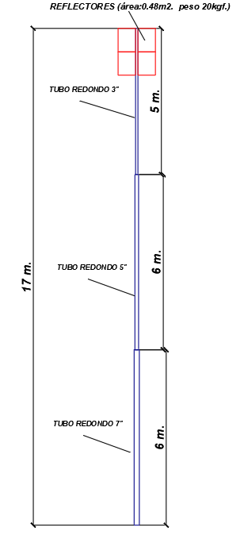

Ambos postes deberán contemplar todos los accesorios, pernos, tuercas y volandas necesarias para la correcta instalación de los postes.

Todos los postes deberán estar pintados con pintura anticorrosiva.

* + 1. POSTE TIPO B:

Mástil:

* Cañería galvanizada de 6” 17m
* Armadura Cruceta para soportar los reflectores: Angular 2”x3/16 para dos filas de 4 reflectores
* Peldaños para escalerilla: Fierro redondo liso 5/8” (0.40m cada escalón)
* Plataforma para instalador de luminaria de 0.80x0.20m
* Tapa de inspección metálica
* Placa de anclajes de 40x40x12mm

Canastillo subterráneo

* Pernos J de anclaje de ¾ cuatro piezas 0,90 de altura
* Fierro de construcción de 1/8” para refuerzo de canastillos

Ambos postes deberán contemplar todos los accesorios, pernos, tuercas y volandas necesarias para la correcta instalación de los postes.

Todos los postes deberán estar pintados con pintura anticorrosiva.

Espesor de perfil:

Tubo 3” espesor de pared 3.2 mm

Tubo 5” espesor de pared 4.0 mm

Tubo 7” espesor de pared 4.8 mm

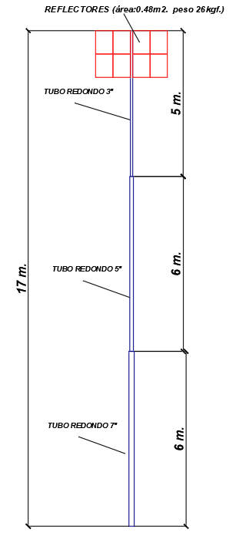

* + 1. PLACA BASE:

La placa base está conformada por una plancha plana de espesor 16mm A36, los nervios de plancha 12mm A36, cuatro barras roscadas diámetro 25mm grado A325

1. 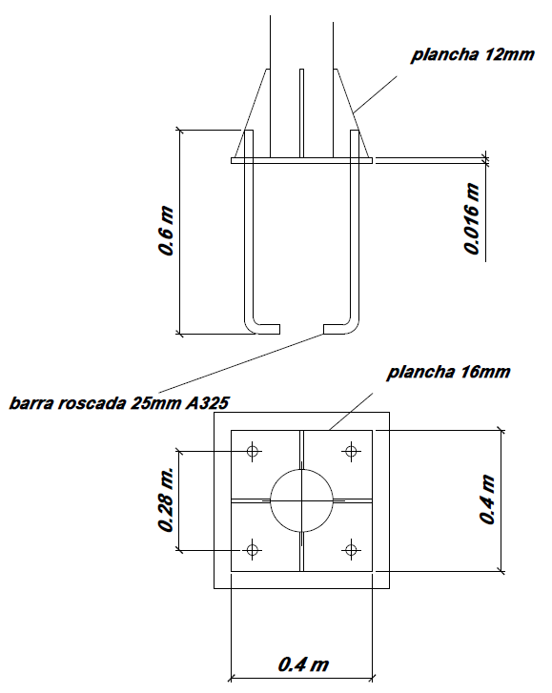

7.2.4. ZAPATA

Antes de construcción se debe realizar la verificación de la resistencia del suelo para la confirmación de las dimensiones

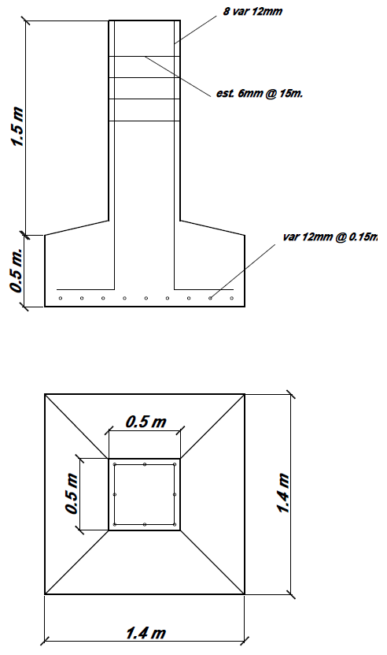

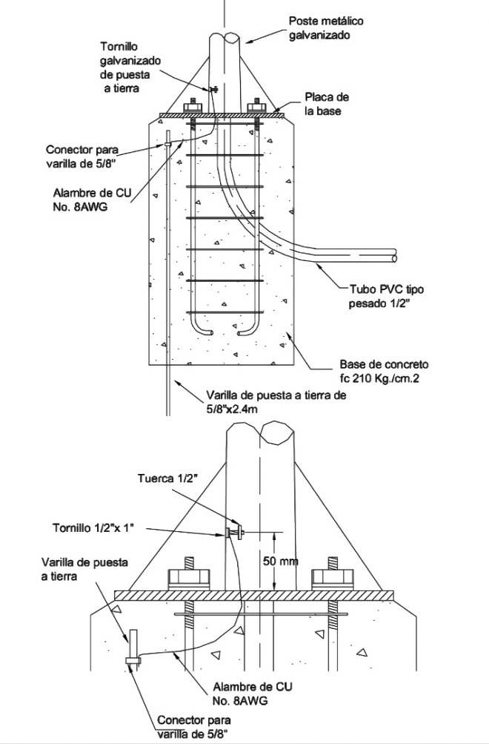

* 1. PROCEDIMIENTO PARA LA EJECUCIÓN. -

Su instalación es posterior al cableado de todos los ambientes del edificio. Con anterioridad a la iniciación de la instalación de luminarias, estos deberán ser aprobados por el supervisor de obras.

El contratista deberá prever todos los materiales, equipo y herramientas para estos trabajos de tal manera de concluir en el tiempo previsto

* 1. FORMA DE PAGO

Este ítem ejecutado en su totalidad de acuerdo con los planos y las presentes especificaciones, medido de acuerdo a lo señalado y aprobado por el Supervisor de Obra, será pagado al precio unitario de la propuesta aceptada.

Dicho precio será compensación total por los materiales, mano de obra, herramientas, equipo y otros gastos que sean necesarios para la adecuada y correcta ejecución de los trabajos.

# **SECCION 6: LUMINARIAS**

## LUMINARIAS TIPO REFLECTOR PARA CAMPOS DEPORTIVOS DE DEPORTIVOS

* 1. DEFINICIÓN

Este ítem comprende la provisión de reflectores para campos deportivos de 720W, correspondientes a los ítems:

ITEM: 12 PROVISION E INSTALACIÓN REFLECTOR LED 720 W 60º 5000K BLOQUE III

ITEM: 13 FOCALIZACIÓN DE LUMINARIAS BLOQUE III

ITEM: 12 PROVISION E INSTALACIÓN REFLECTOR LED 720 W 60º 5000K BLOQUE IV

ITEM: 13 FOCALIZACIÓN DE LUMINARIAS BLOQUE IV

* 1. MATERIALES

El reflector de requerido deberá cumplir con las normas técnicas vigentes en Bolivia o normas internacionales; los accesorios internos serán según el requerimiento.

Debiendo encontrarse en perfecto estado todos los reflectores y accesorios, los que serán objeto de verificación en cuanto a la calidad y cantidad.

Deberá cumplir con las siguientes características:

Carcasa: aluminio inyectado alta presión

Sistema de sujeción: Deberá tener accesorios que garanticen su sujeción y firmeza, el soporte se deberá poder graduar la inclinación de acuerdo al requerimiento a más de 80°, además deberá tener los módulos con la capacidad de graduarse independientemente cada uno entre 25° a 35°, con soporte para ser colgado o adosado desde la parte superior.

* + 1. Luminaria 720 W

Potencia: 700-800 W

Protección: IP66

Peso máximo: 30 kg

Eficiencia Luminosa mínima: 130 Lum/W

Flujo Luminoso mínimo: 93600 Lum

Vida útil: ≥50.000 Hrs

Índice de reproducción Cromática: ≥80%

Temperatura de color °K: 5000°K

* 1. PROCEDIMIENTO PARA LA EJECUCIÓN
     1. INSTALACION REFLECTOR LED 720W

Con anterioridad a la iniciación de la instalación de luminarias, estos deberán ser aprobados por el supervisor de obras.

El contratista deberá prever todos los materiales, equipo y herramientas para estos trabajos de tal manera de concluir en el tiempo previsto.

El contratista deberá proveer los siguientes documentos para la aprobación de la luminaria:

- Fichas técnicas iguales o superiores a las características mostradas en esta especificación

- Archivo IES o LDT de la luminaria

- Simulaciones con la luminaria propuesta, que cumpla con los niveles requeridos de iluminación y el factor de distribución

* + 1. FOCALIZACION DE LUMINARIAS

Esta actividad se refiere a la focalización de las luminarias, de acuerdo a lo especificado en la memoria de cálculo, con el propósito de lograr una eficiente distribución de las luminarias.

Mediante esta actividad, se debe lograr mínimamente los siguientes valores:









* 1. FORMA DE PAGO

Este ítem ejecutado en su totalidad de acuerdo con los planos y las presentes especificaciones, medido de acuerdo a lo señalado y aprobado por el Supervisor de Obra, será pagado al precio unitario de la propuesta aceptada.

Dicho precio será compensación total por los materiales, mano de obra, herramientas, equipo y otros gastos que sean necesarios para la adecuada y correcta ejecución de los trabajos.

# 

# **SECCION 7 SISTEMA DE PUESTA TIERRA**

## SISTEMA DE TIERRA

* 1. DEFINICIÓN

Este Ítem comprende el suministro y la instalación del sistema de puesta a tierra con una resistencia menor a 5 ohms, el objetivo es proteger los equipos y tableros, dando seguridad a las personas contra posibles contactos eléctricos directos e indirectos y la instalación de pararrayos.

Esta especificación se refiere a los siguientes ítems:

ITEM: 14 JABALINA 5/8x1.2 M BLOQUE III

ITEM: 14 JABALINA 5/8x1.2 M BLOQUE IV

ITEM: 4 PROVISIÓN E INSTALACIÓN CABLE DESNUDO 50 MM2 CU BLOQUE III Y IV

ITEM: 5 PROVISIÓN E INSTALACIÓN SOLDADURA EXOTERMICA 115 GR BLOQUE III Y IV

ITEM: 15 PROVISIÓN E INSTALACIÓN SISTEMA DE PUESTA A TIERRA BLOQUE III Y IV

* 1. MATERIALES

Para la instalación del ítem 5.15: sistema de puesta a tierra se deberá utilizar el siguiente detalle de material, el cual estará dedicado a la puesta a tierra del tablero eléctrico

* Jabalina de Cu. Coperweld 5/8” x 2.40 m, acero bañada en cobre
* Cable Cu desnudo No 1/0 AWG – 50mm2
* Soldadura exotérmica Cadwel No 115gr
* Cámara de inspección de concreto
* Tapa metálica
* Aditivos necesarios para llegar a la resistencia de tierra se menor a 5 Ω

Solo debe contempla la construcción de la malla de tierra con los materiales indicados en la presente sección.

* Item: 5.4 y 5.5 esta dedicado a la conexión del sistema de tierra, de acuerdo a los planos eléctricos
* Los ítems: 3.14, 4.14 y 6.17, están dedicados a la instalación de una jabalina para cada uno de los postes nuevos a instalarse.
  1. PROCEDIMIENTO PARA LA EJECUCIÓN

Con anterioridad a la iniciación de trabajos el contratista deberá realizar las mediciones de la resistividad del terreno y verificar si la resistencia es menor a 5 ohms, en caso de que el valor medido sea mayor a 5 ohms, se deberá cumplir con estas especificaciones hasta alcanzar un valor de resistencia menor a 5 ohms.

Dependiendo de las características del terreno donde será instalada la malla de tierra, esta podrá ser mejorada con la utilización de tierra vegetal, Bentonita, Thor Gel, etc. Hasta alcanzar el valor de resistencia requerida. Las jabalinas deberán ser instaladas a una distancia mayor a 2 veces la longitud de la jabalina.

Para la medición de la resistencia de la malla se tomará en cuenta lo siguiente:

La distancia D, del punto de medición a la varilla de potencial será 5 veces el diámetro de la malla, la distancia D’ del punto de medición a la varilla de corriente será el 63% de D.

El contratista debe proveer a su costo todos los elementos y equipos de medición (megger), etc.

* 1. **FORMA DE PAGO:**

**La forma de pago de este ítem es de manera global, este precio será la compensación total al centralista por herramientas, materiales, equipos, mano de obra y otros gastos directos e indirectos que incidan en su costo y que garanticen el total funcionamiento del sistema de puesta a tierra.**

# **SECCION 8: TRABAJOS CIVILES**

## CAMARAS DE INSPECCION

* 1. DEFINICIÓN

Este Ítem comprende el suministro y la instalación de cámaras de paso e inspección subterráneas para el cableado de alimentadores y postes.

Esta especificación se refiere a los siguientes ítems:

ITEM: 4 PROVISIÓN E INSTALACIÓN CÁMARA DE INSPECCIÓN H°A° 40X40X40CM + TAPA BLOQUE III

ITEM: 5 PROVISIÓN E INSTALACIÓN CÁMARA DE INSPECCIÓN H°A° 30X30X30CM + TAPA BLOQUE III

ITEM: 8 PROVISIÓN E INSTALACIÓN BASE DE Hº Aº PARA TABLERO DE CONTROL DE LUCES (75X35X40CM) BLOQUE III

ITEM: 4 PROVISIÓN E INSTALACIÓN CÁMARA DE INSPECCIÓN H°A° 40X40X40CM + TAPA BLOQUE IV

ITEM: 5 PROVISIÓN E INSTALACIÓN CÁMARA DE INSPECCIÓN H°A° 30X30X30CM + TAPA BLOQUE IV

ITEM: 8 PROVISIÓN E INSTALACIÓN BASE DE Hº Aº PARA TABLERO DE CONTROL DE LUCES (75X35X40CM) BLOQUE IV

ITEM: 8 PROVISIÓN E INSTALACIÓN CÁMARA DE INSPECCIÓN H°A° 60X60X50CM + TAPA BLOQUES III Y IV

ITEM: 9 PROVISIÓN E INSTALACIÓN CÁMARA DE INSPECCIÓN H°A° 40X40X40CM + TAPA BLOQUES III Y IV

ITEM: 12 PROVISIÓN E INSTALACIÓN BASE DE Hº Aº PARA TABLERO DE DISTRIBUCION (60X35X40 CM) BLOQUES III Y IV

* 1. MATERIALES

Se deberá utilizar el siguiente detalle de material tentativo, dedicado a la construcción de cámaras de paso e inspección y bases de hormigón para tableros

* Hormigón simple H30
* Ladrillo cerámico
* Agua
* Arena
* Cemento gris
* Tapa de hormigón prefabricada
  1. PROCEDIMIENTO PARA LA EJECUCIÓN

Con anterioridad a la iniciación de trabajos el contratista deberá realizar el replanteo de la ubicación de las cámaras y ductaje, en coordinación con supervisión.

El contratista debe proveer a su costo todos las excavaciones, materiales y reposición de las áreas afectadas por estas actividades.

* 1. FORMA DE PAGO:

**La forma de pago de este ítem es por pieza, este precio será la compensación total al contratista por herramientas, materiales, equipos, mano de obra y otros gastos directos e indirectos que incidan en su costo.**